CALENDAR ASTRONOMIC 2017

Fenomene astronomice în luna iunie
/Datele din acest calendar sunt valabile pentru coordonatele Bârladului/
Latitudine: 46,23°N, Longitudine: 27,67°E

Evenimente

03 iunie – Venus (m = -4,3) la elongaţie maximă vest, 46 grade/ (ora 15)
04 iunie – Luna trece la 2 grade nord de Jupiter (m = -2,2) / (ora 04)
04 iunie – Luna trece la 7 grade nord de steaua Spica / constelaţia Virgo / (ora 21)

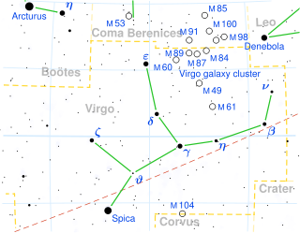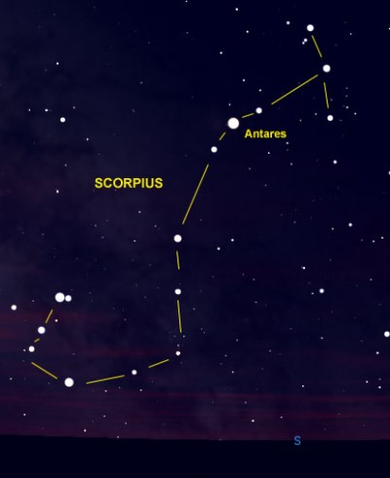

08 iunie – Luna trece la 10 grade nord de steaua Antares / constelaţia Scorpius / (ora
19)
10 iunie – Luna trece la 3 grade nord de Saturn (m = 0,0) / (ora 04)
15 iunie – Saturn (m = 0,0) la opoziţie / (ora 13). Inelele lui Saturn sunt
spectaculoase chiar și într-un telescop mic.
16 iunie – Luna aproape de planeta Neptun (m = +7,9) / (ora 16). Ocultaţie vizibilă
din sudul Oceanului Pacific de Sud.
19 iunie – Luna trece la 4 grade sud de planeta Uranus (m = +5,9) / (ora 24)
21 iunie – Luna aproape de Venus (m = -4,2) / (ora 01)
21 iunie – Solstiţiul de vară / (ora 07:24). Este momentul în care Soarele atinge
punctul nordic cel mai îndepărtat de ecuatorul ceresc. El marchează
începutul verii în emisfera nordică şi a iernii în emisfera sudică.

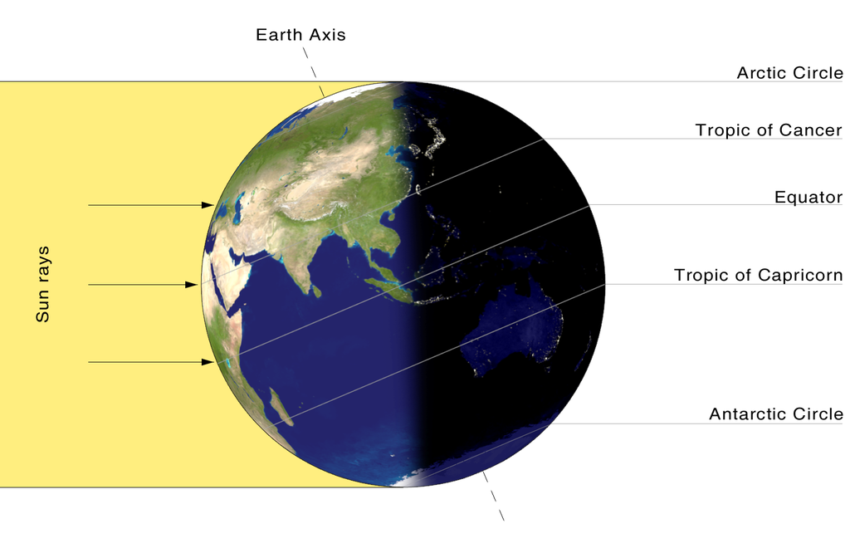

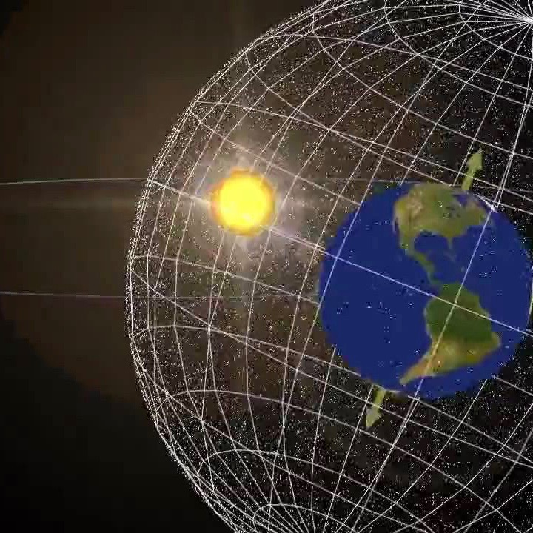

21 iunie – Mercur la conjuncţie superioară / (ora 17)

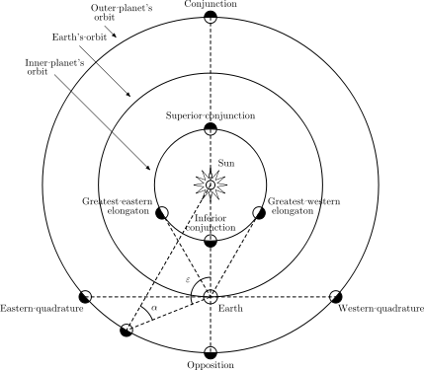

22 iunie – Luna aproape de roiul deschis Pleiade (m = +1,4) / (ora 02)
22 iunie – Luna aproape de steaua Aldebaran / constelaţia Taurus / (ora 18)

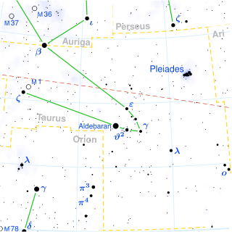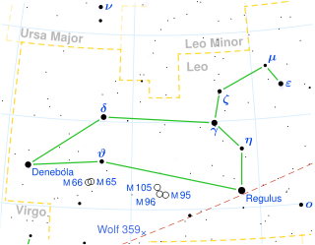

28 iunie – Luna aproape de steaua Regulus / constelaţia Leo / (ora 04). Ocultaţie
vizibilă din vestul Americii de Sud.

Răsăritul şi apusul planetelor vizibile cu ochiul liber

Seara | Miezul nopţii | Dimineaţa
Jupiter (m = -2,2) / Sud-Vest | Jupiter / Vest | Saturn / Sud-Vest
Saturn (m = 0,0) / Sud-Est | Saturn / Sud | Venus (m = -4,3) / Est

MERCUR
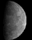
Pe 19 iunie (ora 16), planeta Mercur este la periheliu: 0,307 UA (aproximativ 45,9 milioane km) de Soare. Planeta Mercur se îndreaptă spre o conjuncție superioară (21 iunie). Pentru latitudinile nordice temperate, planeta este plasată inadecvat pentru observare pe tot parcursul lunii iunie.

VENUS

Venus se poate observa pe cerul dimineții. Pe 3 iunie, ajunge la elongaţie maximă vest. În această zi, planeta va fi poziționată la 46 de grade de Soare. Magnitudinea aparentă a planetei este m = -4,4. Pe 2 iunie, Venus trece la 2 grade sud de planeta Uranus, iar observatorii ar trebui să poată observa ambele planete în același câmp vizual al telescopului.

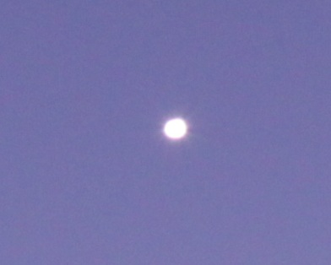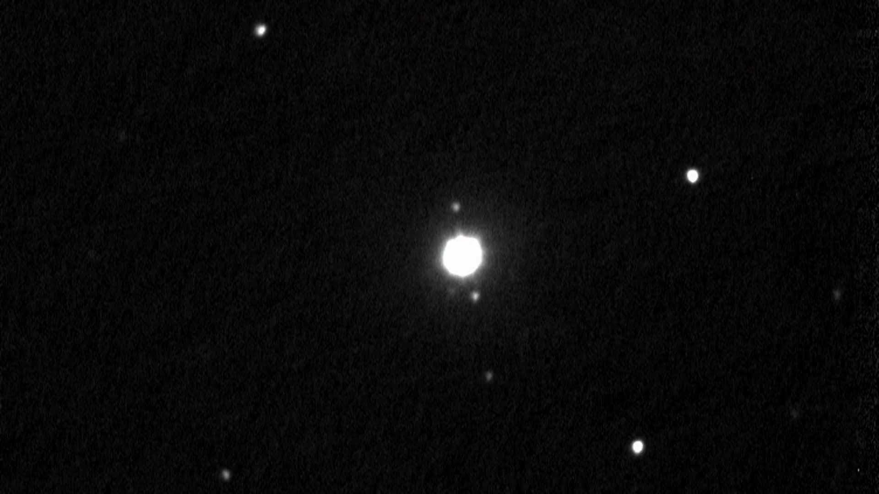
Venus Uranus

Contrastul între Venus şi Uranus este extrem de mare: Venus este de peste 10.000 de ori mai strălucitor decât Uranus (m = +5.9). Pe 12 iunie (ora 24), Venus ajunge la afeliu şi va fi la 0,728 UA (aproximativ 109 milioane de kilometri) distanță de Soare. Mai târziu, pe 20 iunie, Luna va trece la 2 grade sud de planetă.

MARTE
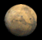
Planeta Marte este plasată în mod inadecvat pentru observaţie în aceasta lună, în timp ce se îndreaptă către conjuncţie solară în luna iulie.

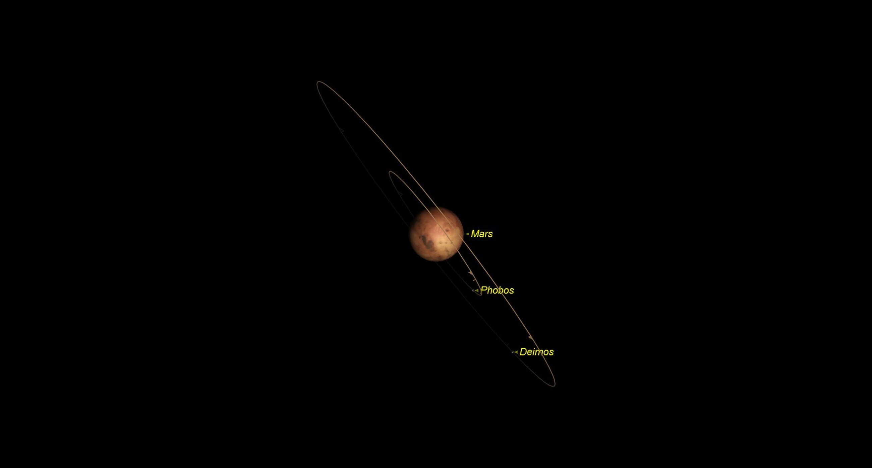

JUPITER
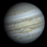
Jupiter se află în constelaţia Virgo şi este vizibil imediat ce cade întunericul. Până la sfârșitul lunii apune la aproximativ o oră după miezul nopții.
Pe 10 iunie, cea mai mare planetă din Sistemul Solar ajunge la cel de-al doilea punct staționar, după care este reluată mișcarea directă. Acest eveniment semnalizează sfârșitul perioadei actuale de opoziție. Cu ochiul liber, Jupiter va părea să se miște în această lună, în raport cu stelele de fundal. Luna va trece la 2 grade sud de Jupiter pe 3 iunie.

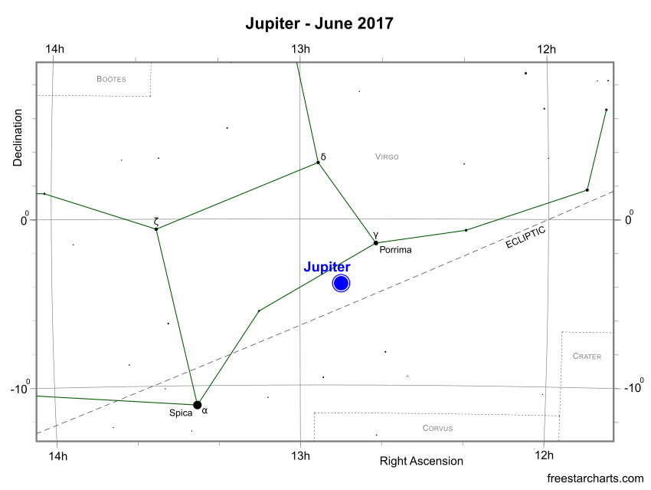
SATURN

Saturn se află în constelaţia Ophiuchus, având magnitudinea aparentă m = 0,0. În această lună, a șasea planetă de la Soare va fi la opoziţie pe 15 iunie. este cea mai bună pentru tot anul și practic vizibilă toată noaptea.
În opoziție, Saturn este la 9,043 UA (1353 milioane de kilometri) de Pământ. Chiar și un mic telescop va arăta caracteristica cea mai renumită, sistemul inelar spectaculos. De asemenea, este vizibil Titan, cel mai mare și mai strălucitor satelit al planetei. Pe 10 iunie, Luna aproape plină trece la 3 grade nord de Saturn.

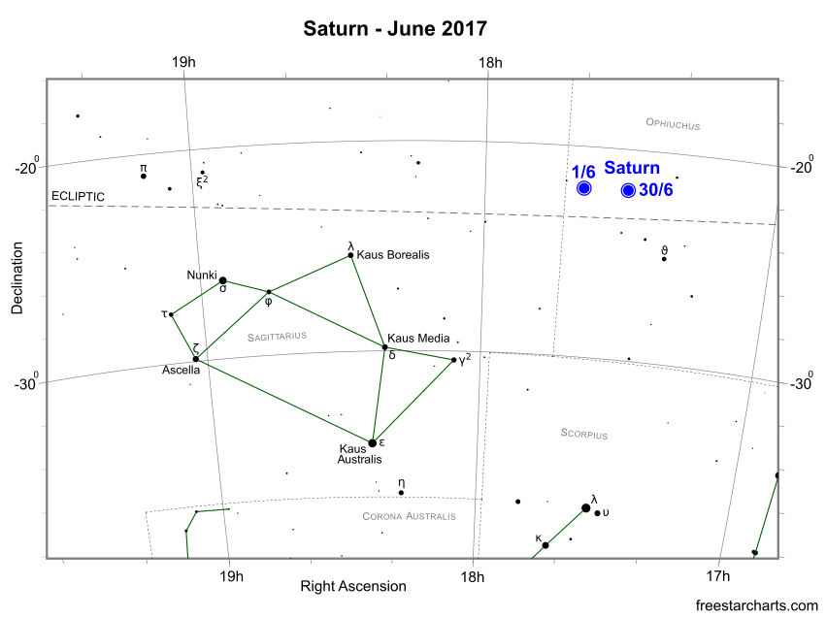

Observarea obiectelor Deep Sky
Obiecte Deep Sky vizibile cu telescopul
M 13 | 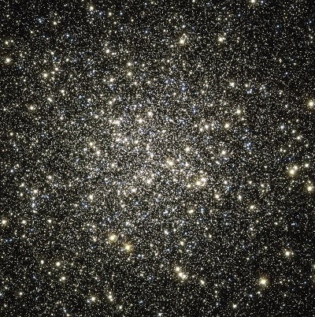 | Roi globular | Constelaţia Hercules
M 92 | 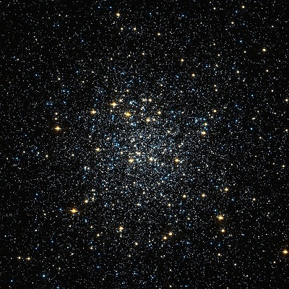 | Roi globular | Constelaţia Hercules
M 11  The Wild Duck Cluster | 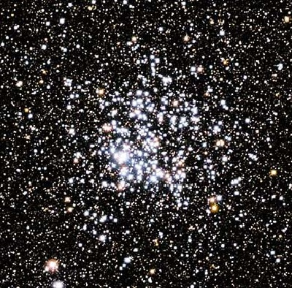 | Roi deschis | Constelaţia Scutum
M 7  The Ptolemy Cluster | 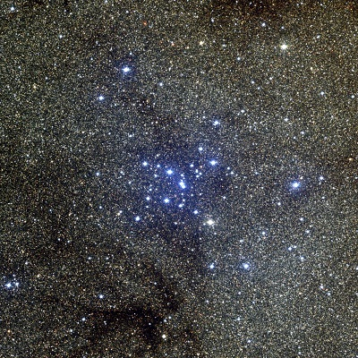 | Roi deschis | Constelaţia Scorpius
M 6  The Butterfly Cluster | 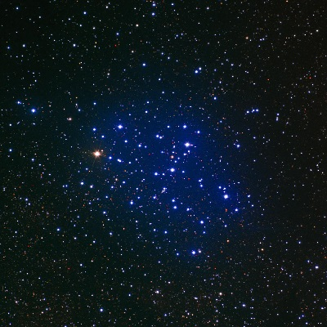 | Roi deschis | Constelaţia Scorpius
M 4 | 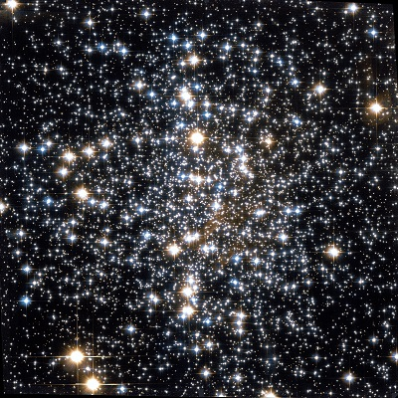 | Roi globular | Constelaţia Scorpius
M 8  Lagoon Nebula | 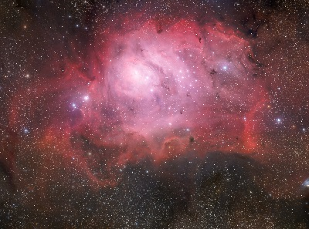 | Nebuloasă de emisie | Constelaţia Sagittarius
M 16  Eagle Nebula | 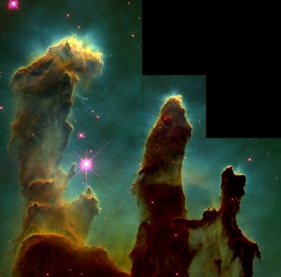 | Nebuloasă de emisie cu Roi deschis | Constelaţia Serpens (Cauda)
M 20  Trifid Nebula | 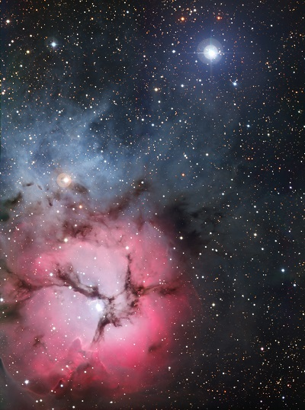 | Nebuloasă de emisie şi reflexie | Constelaţia Sagittarius

Noul Catalog General al Nebuloaselor și Clusterelor de Stele (abreviat ca NGC) este un catalog de obiecte de cer adânc compilat de John Louis Emil Dreyer în 1888 ca o nouă versiune a Catalogului general al Nebuloaselor și Clusterelor de Stele al lui John Herschel. NGC conține 7 840 de obiecte, cunoscute sub denumirea de obiecte NGC. Este unul dintre cele mai mari cataloage cuprinzătoare, deoarece include toate tipurile de obiecte de spațiu adânc și nu se limitează, de exemplu, la galaxii. Dreyer a publicat, de asemenea, două suplimente la NGC în 1895 și 1908, cunoscute sub numele de Cataloagele Index, care descriu încă 5.386 de obiecte astronomice. Noul Catalog General al Nebuloaselor și Clusterelor de Stele (abreviat ca NGC) este un catalog de obiecte de cer adânc compilat de John Louis Emil Dreyer în 1888 ca o nouă versiune a Catalogului general al Nebuloaselor și Clusterelor de Stele al lui John Herschel. NGC conține 7 840 de obiecte, cunoscute sub denumirea de obiecte NGC. Este unul dintre cele mai mari cataloage cuprinzătoare, deoarece include toate tipurile de obiecte de spațiu adânc și nu se limitează, de exemplu, la galaxii. Dreyer a publicat, de asemenea, două suplimente la NGC în 1895 și 1908, cunoscute sub numele de Cataloagele Index, care descriu încă 5.386 de obiecte astronomice. Noul Catalog General al Nebuloaselor și Clusterelor de Stele (abreviat ca NGC) este un catalog de obiecte de cer adânc compilat de John Louis Emil Dreyer în 1888 ca o nouă versiune a Catalogului general al Nebuloaselor și Clusterelor de Stele al lui John Herschel. NGC conține 7 840 de obiecte, cunoscute sub denumirea de obiecte NGC. Este unul dintre cele mai mari cataloage cuprinzătoare, deoarece include toate tipurile de obiecte de spațiu adânc și nu se limitează, de exemplu, la galaxii. Dreyer a publicat, de asemenea, două suplimente la NGC în 1895 și 1908, cunoscute sub numele de Cataloagele Index, care descriu încă 5.386 de obiecte astronomice. Top of Form

NGC / IC Catalog

Noul Catalog General al Nebuloaselor și Roiurilor de Stele (abreviat NGC) este un catalog de obiecte cereşti compilat de John Louis Emil Dreyer în 1888 ca o nouă versiune a Catalogului general al Nebuloaselor și Roiurilor de Stele al lui John Herschel. NGC conține 7 840 de obiecte, cunoscute sub denumirea de obiecte NGC. Este unul dintre cele mai mari cataloage cuprinzătoare, deoarece include toate tipurile de obiecte din spaţiul cosmic și nu se limitează, de exemplu, la galaxii.
În plus față de NGC, Dreyer a publicat, de asemenea, două suplimente, numite cataloagele index (IC). Primul care conține 1.520 de obiecte a fost publicat în 1895. Al doilea publicat în 1908 a inclus un număr de 3.866 obiecte suplimentare. În total, cataloagele celor două IC conțin 5386 de obiecte. Au fost făcute diferite încercări pentru a corecta erorile originale ale NGC. Acestea includ Catalogul general nou revizuit de Jack Sulentic și William Tifft în 1973 și NGC 2000.0 de Roger Sinnott în 1989 folosind coordonatele J2000.0. Mai recent, noul catalog general și catalogul indexului revizuit (NGC / IC revizuit) publicat de Wolfgang Steinicke în 1996.

Soarele
Răsărit şi apus
La începutul lunii răsare la ora 5h21m şi apune la ora 20h53m, iar la sfârşitul lunii răsare la ora 5h21m şi apune la ora 21h04m.
Poziţia pe ecliptică

Soarele este la începutul lunii în constelaţia Taurus, iar în ultima parte a lunii iunie în constelaţia Gemini.

Luna

Distanţa de Pământ
09 iunie, ora 01:00, APOGEU - la 406.401 km de Pământ
23 iunie, ora 04:52, PERIGEU - la 357.937 km de Pământ

Fazele Lunii

01 iunie /ora 15:42 - Luna la Primul Pătrar

09 iunie /ora 16:10 - Luna Plină

17 iunie /ora 14:34 - Luna la Ultimul Pătrar

24 iunie /ora 05:32 - Luna Nouă
Curenţi meteorici

June Boötids (JBO)

Cometa “părinte” este cometa 7P/Pons-Winnecke. Intervalul de activitate: 22 iunie – 2 iulie. Maximul se produce pe 27 iunie, ora 12. Numărul de meteori pe oră este variabil: 0-100+.
Apropieri ale unor asteroizi de Pământ

ASTEROIDUL | DATA | DISTANŢA | DIAMETRUL  (m)
418094 | 01.06 | 8 LD | 490
2017 KX4 | 01.06 | 15,2 LD | 46
2017 KJ3 | 03.06 | 11,1 LD | 49
2017 KJ5 | 04.06 | 11,6 LD | 17
2017 KK27 | 04.06 | 15,7 LD | 27
2017 KR27 | 06.06 | 7 LD | 72
2017 KQ27 | 06.06 | 1 LD | 26
2017 HV4 | 10.06 | 19,5 LD | 51
2017 KF3 | 11.06 | 12,9 LD | 40
2010 VB1 | 16.06 | 10,3 LD | 81
471984 | 18.06 | 19,1 LD | 102
441987 | 24.06 | 7,9 LD | 178

Notă: LD = "Lunar Distance". 1 LD = 384.401 km, distanţa medie dintre Pământ şi Lună. 1 LD = 0,00256 UA.

Evoluţia cometei C / 2015 V2

Cometa Johnson (C / 2015 V2) se află la începutul lunii iunie în constelaţia Bootes, având coordonatele: ascensia dreaptă α = 14h 42m 26s, declinaţia δ = +21° 34’ 50”. Strălucirea sa a crescut până la magnitudinea aparentă m = +6,91; în primele zile din iunie răsare în jurul orei 18 şi apune aproximativ la ora 10. La începutul lunii iunie, cometa Johnson se îndreaptă spre cerul sudic.

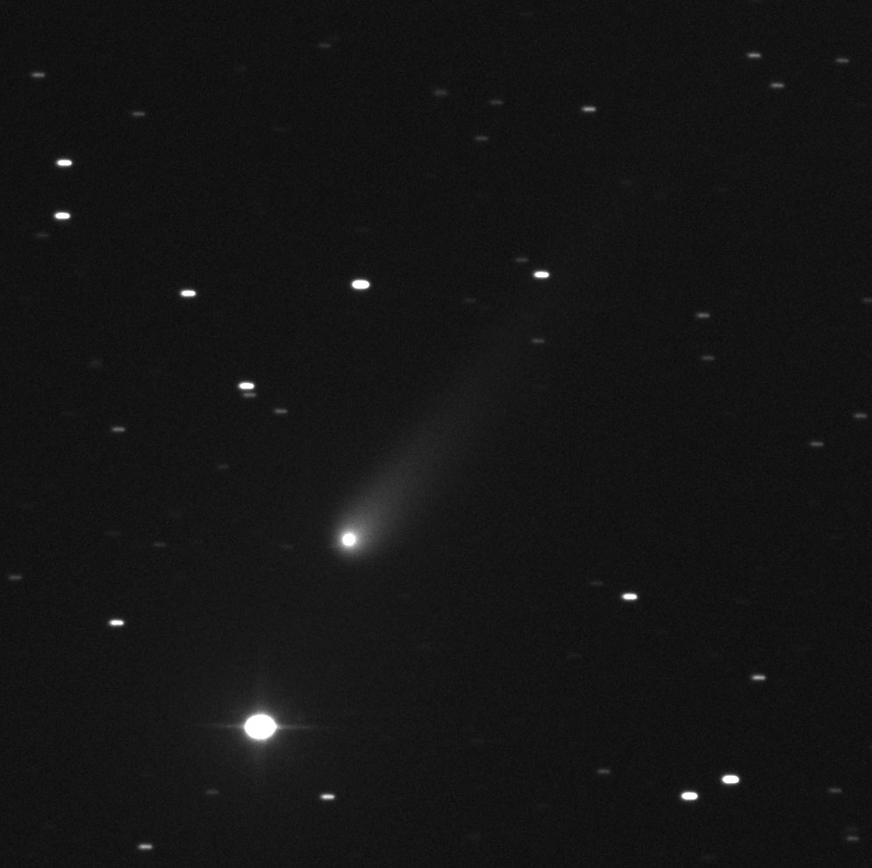

Prof.Ioan Adam, preşedinte Asociaţia Astronomică „Sirius”- Club UNESCO

